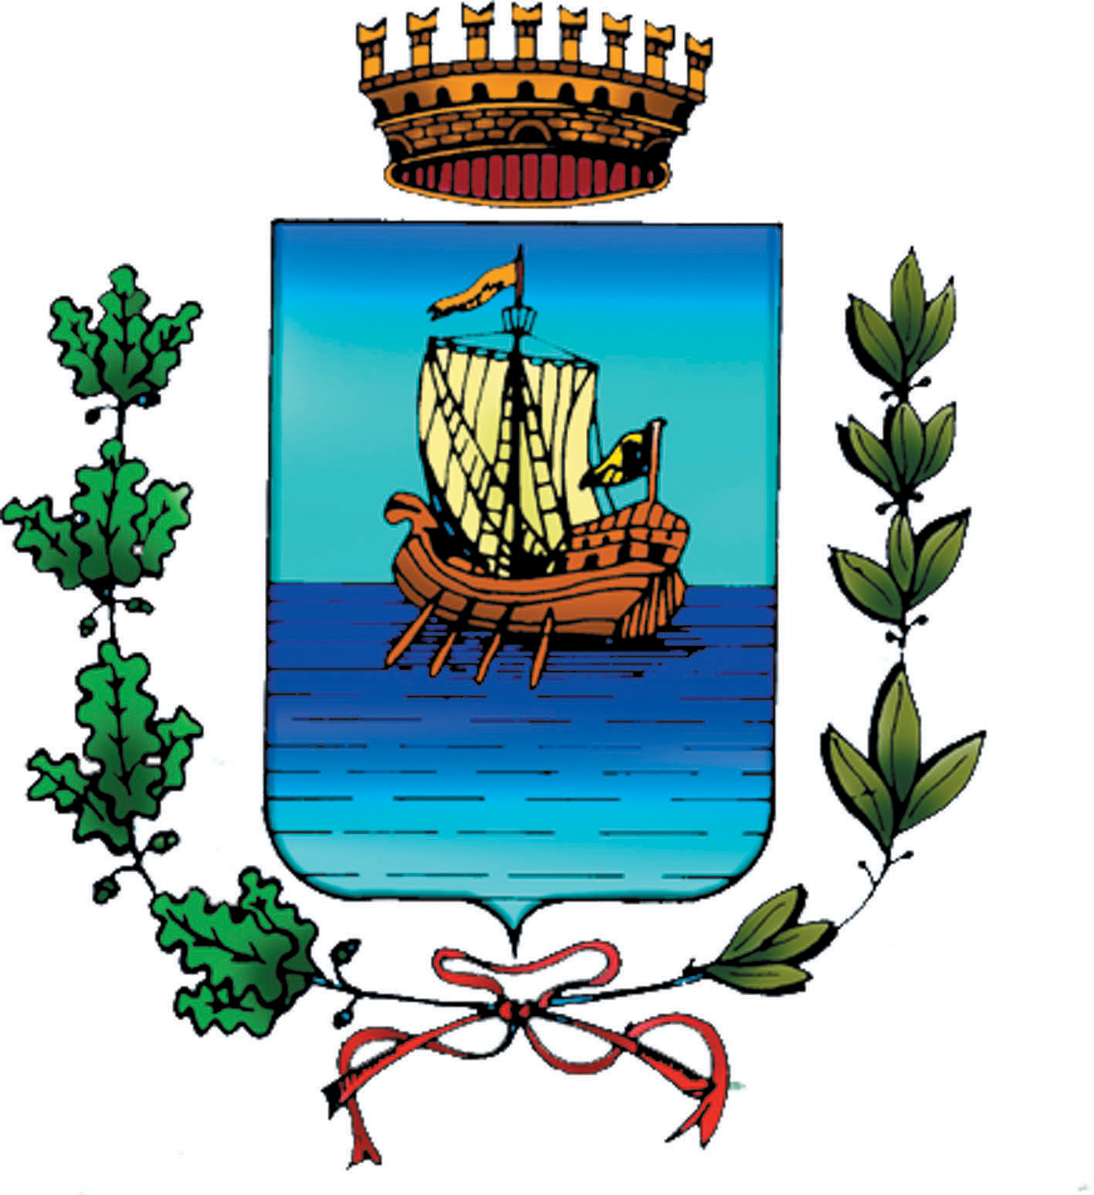

Comune di Portoferraio
(Provincia di Livorno)

INFORMATIVA IMMAGINI
IN MATERIA DI PROTEZIONE DEI DATI PERSONALI AI SENSI DELL’ART. 12 e ss. REGOLAMENTO UE 679/2016

Il Comune di Portoferraio è da sempre molto attento a preservare la riservatezza e tutelare i dati personali.
Ai sensi del nuovo Regolamento UE 679/2016, in ossequio al principio di responsabilizzazione, qualsiasi trattamento di dati personali deve essere lecito, corretto e trasparente.
Tali principi implicano che l’interessato sia informato dell’esistenza del trattamento, delle sue finalità e dei diritti che può esercitare.
In tale ottica, Vi preghiamo di prendere visione della seguente informativa.
Il Comune di Portoferraio con sede in Portoferraio, Via Giuseppe Garibaldi, 17, nella sua qualità di Titolare del trattamento dei dati, in persona del legale rappresentante pro-tempore, ai sensi e per gli effetti del Regolamento UE 679/2016, con la presente informa gli interessati che i dati personali raccolti e/o assunti che li riguardano, acquisiti dal Titolare o che verranno richiesti in seguito e/o comunicati da terze parti, sono necessari e saranno utilizzati per le finalità di seguito indicate.
FINALITÀ DEL TRATTAMENTO
Le immagini raccolte potranno essere utilizzate, su supporto cartaceo ed informatico, e pubblicate e/o diffuse, per finalità di natura meramente promozionale del Titolare, sul sito istituzionale dell’Ente, sulle pagine dei social network e su ogni altra piattaforma sociale, sempre nel rispetto del decoro e della onorabilità.
MODALITÀ DEL TRATTAMENTO E OBBLIGO DI RISERVATEZZA
Il trattamento dei dati è eseguito attraverso strumenti informatici e/o supporti cartacei, ad opera di soggetti impegnati alla riservatezza, con logiche correlate alle finalità e, comunque, in modo da garantire la sicurezza e la protezione dei dati. I dati raccolti non saranno oggetto di divulgazione e di diffusione a terzi ai sensi di legge.
Il presente trattamento necessita di una manifestazione di consenso espresso, libero e palese.
COMUNICAZIONE A TERZI
I suoi dati personali potranno essere comunicati a soggetti terzi a noi conosciuti solo ed esclusivamente per le finalità suddette e, in special modo, alle seguenti categorie di soggetti:
- Società esterne e Professionisti che svolgono servizi per nostro conto.
Tali soggetti tratteranno i dati personali in qualità di Responsabili esterni.
TEMPI DI CONSERVAZIONE
I dati personali degli interessati saranno conservati per il tempo necessario al conseguimento delle finalità suddette.
DIRITTI DELL’INTERESSATO
Ai sensi della normativa vigente, l’interessato potrà far valere i propri diritti verso il Titolare del trattamento, come previsti dall’art. 15 e s.s. del Regolamento UE 679/2016.
Oltre a detti diritti, l’interessato ha diritto a proporre reclamo all’Autorità di controllo.
Per ulteriori informazioni in relazione alle modalità di esercizio di detti diritti, si prega di prendere visione del documento denominato “Procedura Esercizio dei Diritti degli interessati” al link:
https://www.comune.portoferraio.li.it/privacy/
TITOLARE, EVENTUALE DPO E COMUNICAZIONI PRIVACY
Il Titolare è il Comune di Portoferraio con sede in Portoferraio, Via Giuseppe Garibaldi, 17
Il DPO è l’avv. Marco Giuri; e-mail: marcogiuri@studiogiuri.it
Per ogni comunicazione, ai sensi degli articoli sopra riportati del Regolamento UE 2016/679, il Titolare
mette a disposizione l’indirizzo mail: privacy@comune.portoferraio.li.it/

Portoferraio 01 giugno 2018

Il Titolare del Trattamento
Comune di Portoferraio
Il Sindaco

